Araştırma makalesi

Meta –Topolinin ve Farklı Sitokinin Türevlerinin Afrika Menekşesi (Saintpaulia İonanthac Wendl.)’ in İn Vitro Mikro Çoğaltımı ve Sürgün Gelişimi Üzerine Etkisi
Nevzat SEVGİN^{1*}
^{1*} Şırnak Üniversitesi Ziraat Fakültesi, Bahçe Bitkileri Bölümü, Şırnak
Sorumlu Yazar; nsevgin@sirnak.edu.tr

Gönderme tarihi: 30/10/2019
Kabul tarihi: 30/12/2019

ÖZET
Afrika menekşesi (Saintpaulia İonanthac Wendl.) en çok tercih edilen ve ticari olarak çok değerli çiçekli iç mekan süs bitkileri içerisinde yer almaktadır. Saintpaulia İonanthac Wendl. nin çelikle çoğaltımı kolay olmasına rağmen çelik ile üretimde sınırlı sayıda yeni bitki oluşturmaktadır. Bu çalışmada MS ortamına ilave edilmiş Meta-topolin, TDZ, BA ve 2-İP nin Saintpaulia İonanthac Wendl.in Sürgün gelişimi üzerine etkisi incelenmiştir. MS ortamına 0.01mg·L⁻¹ IBA ve 0,5mg·L⁻¹ Meta-topolin, Benzyladenine (BA), Thidiazuron (TDZ) ve isopentenyl adenine (2-İP) bitki büyüme düzenleyicileri ilave edilmiş ve eksplant başına oluşan mikrosürgünlerin gelişimi incelenmiştir. Yapılan çalışma sonucunda sürgün gelişimi bakımından eksplant başına 22,4 adet mikrosürgün ile en çok sürgün Meta-topolin de kaydedilirken en düşük mikrosürgün sayısı 9 adet ile BA ilaveli ortamda elde edilmiştir. 0.5mg·L⁻¹ IBA konsantrasyonunda köklendirmeye alınan mikro çoğaltılan sürgünlerin %100 köklenmiş ve köklenen mikro sürgünler dış ortama başarılı bir şekilde aktarılmıştır. Dış ortama aktarılan mikro sürgünlerin %100 canlı kalmış ve sağlıklı bir şekilde gelişmiştir.
Anahtar Kelimeler: Saintpaulia İonanthac Wendl; Meta-topolin; Benzyladenine; Thidiazuron; 2-İP

The Effect of Meta-Topolin and Different Cytokinin Derivatives on In Vitro Micropropagation of in Vitro Micropropagation and Shoot Development of African Violet (Saintpaulia Ionanthac Wendl.)

ABSTRACT
African violet is one of the most preferred and commercially valuable flowering indoor ornamental plants. Although African violet (Saintpaulia Ionanthac Wendl.) is easy to propogate with leaf cuttings, it produces a limited number of new plants through the leaf cuttings. In the study, the MS medium was supplemented with 0.01mg·L⁻¹ IBA and 0,5mg·L⁻¹ Meta-topolin, BA, TDZ ve 2-İP in order to determine the effective cytokinin type for shoot formation. In this study among four plant growth regulators evaluated. İn this study Among four plant growth regulators evaluated, Meta-Topolin was the most effective for shoot induction overall. Although the higher shoot numbers were obtained with Meta-Topolin (22.4 shoots perexplant), the lowest shoot numbers were obtained with BA (9 shoots perexplant). 100% of microshoots rooted and rooted shoots were successfully acclimatized to natural conditions. 100% of the microshoots transferred to ex vitro conditions remained alive and developed in a healthy.
Keywords: Saintpaulia İonanthac Wendl; Meta-topolin; Benzyladenine; Thidiazuron; 2-İP

1. GİRİŞ
Yaygın olarak Saintpaulia İonanthac Wendl. olarak bilinen saintpaulia, Gesneriaceae familyasındaki çok yıllık otsu çiçekli bir bitki türüdür. Gesneriaceae familyasındaki 2000 (Ghalecahi ve ark., 2018) den fazla türden yaklaşık 25 tür (Silva ve ark., 2017) Tanzanya'nın kuzeyindeki ve güney Kenya'daki vadilerdeki kaya yüzleri gibi serin ve nemli ortamlarda doğal olarak yetişir (Anonymous, 2019). S. ionantha dâhil olmak üzere sekiz Saintpaulia türü IUCN (2014) tehdit edilen bitkilerin kırmızı listesinde yer almaktadır. Bahçe bitkilerinde Afrika menekşeleri olarak adlandırılan ve kültürü yapılan çeşitler S. ionantha ve S. confusa'dan geliştirilmiştir (Eastwood ve ark., 1998). Amerika Birleşik Devletleri'nde bahçe bitkisi olarak ilk kültüre alımı II. Dünya Savaşı Sonrası olmuştur (Tsukamoto ve ark., 1982). Şuan dünyanın birçok bölgesinde ticari olarak çok değerli bir iç mekan süs bitkisi olarak kullanılmaktadır. 2014 yılında Amerika Birleşik devletlerinde 788 milyon dolarlık saksılı çiçeklerin 4.07 milyon dolarını Saintpaulia İonanthac Wendl oluşturmuştur (Web 1). Sahip oldukları özelliklerinden dolayı (çiçek büyüklüğü, çiçek rengi, yaprak şekilleri, yaprak büyüklükleri, üniform çiçeklenmeleri, karışık çiçekleri ve bitki boyları) günümüze kadar binlerce Saintpaulia İonanthac Wendl. çeşidi geliştirilmiştir. Saintpaulia İonanthac Wendl tohumdan ziyade çelik ile çoğaltılmaktadır. Çünkü Saintpaulia Ionanthac Wendl’nin tozlanması arı ile olmakta (Martins, 2005) ve tohumun olgunlaşması döllenmeden sonra sekiz ay veya daha fazla sürmekte (stork ve stork, 2007). Dahası tohumun çimlenmesi birkaç haftayı bulabilmekte (Hill ve Goodship, 1998). Ticari Saintpaulia İonanthac Wendl. yaygın olarak yaprak çeliklerinden vejetatif olarak çoğaltılmaktadır. Bu şekilde çoğaltım yüksek miktarda damızlık materyal gerektirdiği gibi hem zaman almakta hem de köklenme esnasında yaprakların çürümesine ve fire vermesine sebebiyet vermekte.
İn vitro ortamda az miktarda materyalden kısa sürede çok sayıda yeni bitki oluşturmak mümkün olmakta ve seri üretime olanak sağlamaktadır. Bu çalışmanın amacı Meta –topolin, TDZ, BA ve 2-İP nin Saintpaulia İonanthac Wendl in vitro mikro çoğaltımı üzerine olan etkisine bakılmıştır.
2. MATERYAL VE YÖNTEM
Bu çalışma 2019 yılında Şırnak Üniversitesi Ziraat Fakültesi Biyoteknoloji Laboratuvarında yürütülmüştür. Çalışmada kullanılan bitki materyali (Saintpaulia İonantha Wendl.) saksı içerisinde büyütülen çiçekli Saintpaulia İonanthac Wendl. den temin edilmiştir. Mikroçoğaltım materyali olarak Saintpaulia İonanthac Wendl. nin yaprakları kullanılmıştır. Saintpaulia İonanthac Wendl. nin yaprakları ana bitkiden ayrıldıktan sonra musluk suyu altında iyice yıkanmıştır. Kopartılan yapraklar 30sn %70 etil alkol ile muamele edilmiş daha sonra litreye 10 damla Tween–20 içeren %15‟ lik ticari çamaşır suyu (%5 NaOCl içeren) içerisinde ara-sıra karıştırılarak 10 dakika bekletildikten sonra üç kez steril saf su ile durulanmışlardır. Yüzeysel sterilizasyon işleminden sonra menekşe yaprakları kare (2.25cm²) şeklinde parçalara ayrıştırılarak petriler içerisinde 1.0 mg·L⁻¹ Benzyladenine (BA) + 0.01 mg·L⁻¹ Indole-3- butyric acid (IBA) + 30 g·L⁻¹ sukroz içeren ve 5.5 g·L⁻¹ agar (Sigma, A-1296) ile jelleştirilmiş MS (Murashige and Skoog, 1962) ortamı üzerinde kültüre alınmışlardır. Üçüncü alt kültürün sonunda sürgün gelişimi üzerine farklı sitokininlerin (Thidiazuron, isopentenyl adenine, Meta-topolin ve Benzyladenine) etkisini belirlemek amacıyla 0.5mg·L⁻¹ ve + 0.01 mg·L⁻¹IBA + 30 g·L⁻¹ sukroz içeren ve 5.5 g·L⁻¹ agar ile jelleştirilmiş MS (Murashige and Skoog, 1962) ortamı üzerinde eksplantler kültüre alınmışlardır. Kültür kabına (Magenta kabı) dört eksplant konulmuş ve 23 ± 2 °C sıcaklığa sahip iklim odasında 16/8 ışık/karanlık fotoperiyot ve soğuk floresan lamba (80 μmolm⁻²s⁻¹) altında gelişmeye bırakılmıştır. Her deneme iki kez tekrarlanmıştır. Deneme tesadüf parselleri deneme desenine göre kurulmuş, her muamele için 4 tekerrür (her biri 4 eksplant içeren magenta kabı) kullanılmış ve bütün deneme iki kez tekrar edilmiştir. Dört haftanın sonunda sürgün sayısı (çoğalma) ve sürgün uzunlukları ile canlı kalan eksplant sayısı kaydedilmiştir. Sürgün gelişimi için en iyi bitki büyüme düzenleyici belirlendikten sonra oluşan mikro sürgünlerin köklenmesi için 0.5mgL⁻¹IBA içeren MS ortamı üzerinde köklenmeye alınmışlardır. Köklendirme denemesinin sonunda, in vitro’dan çıkartılan mikro sürgünlerin kökleri akan çeşme suyu altında yıkanarak ortam ve agardan temizlenmiştir. Kök yıkama işleminden sonra mikro sürgünler 1:1 oranında torf ve perlit içeren köpük bardaklara şaşırtılmış ve şeffaf pet bardak ile üzerleri kapatılarak yüksek nisbi nem sağlanmıştır. İklim odasına (23 ± 2 °C, 16 /8 (ışık/karanlık)) konulan bitkiler yaklaşık 20 gün sonra pet bardak tamamen kaldırılarak bitkinin oda koşullarında büyümesi sağlanmıştır.
İstatistiksel Analizler: Elde edilen veriler SPSS istatistiksel analiz paket programı (Standart versiyon 16.0) kullanılarak varyans analizine tabi tutulmuşlardır. Uygulamalar arasındaki farklılıkların istatistiksel açıdan önemlilik derecesini ortaya koymak için Duncan çoklu karşılaştırma testi yapılmıştır.
3. BULGULAR VE TARTIŞMA
Kültüre alınan Saintpaulia İonantha Wendl. sürgün gelişimi için genellikle sitokinin ve oksin gibi bitki büyüme düzenleyiciler gerektirir (Ghorbanzade ve Ahmabadi, 2014). İyi bir sürgün rejenerasyonu için bitki büyüme düzenleyici konsantrasyonları ve kombinasyonlarının iyi yapılması gerekir. İn vitro kültüre alınan yaprak eksplantlarında mikrobiyal bulaşmalar düşük olmuş. Mikrobiyal bulaşma (fungus, bakteri vs.) dan ari mikrosürgünler elde edildikten sonra farklı büyüme düzenleyiciler içeren MS ortamı üzerinde kültüre alınmışlardır.
Eksplant başına oluşan sürgün sayısı bakımından bitki büyüme düzenleyici konsantrasyonları arasındaki fark P<0.05 önemli bulunmuştur. Özellikle sürgün gelişimi ve oluşan sürgünlerin görünüşü ve kalitesi bakımından Meta-topolinin etkisi kullanılan diğer 3 bitki büyüme düzenleyici ye göre çok daha iyi sonuç vermiştir. Bir eksplantten meydana gelen ortalama sürgün sayısı en fazla 22.4 ile Meta- topolin ortamında kaydedilir iken en düşük sürgün sayısı 9 ile BA ilaveli ortamda elde edilmiştir (Şekil 1).
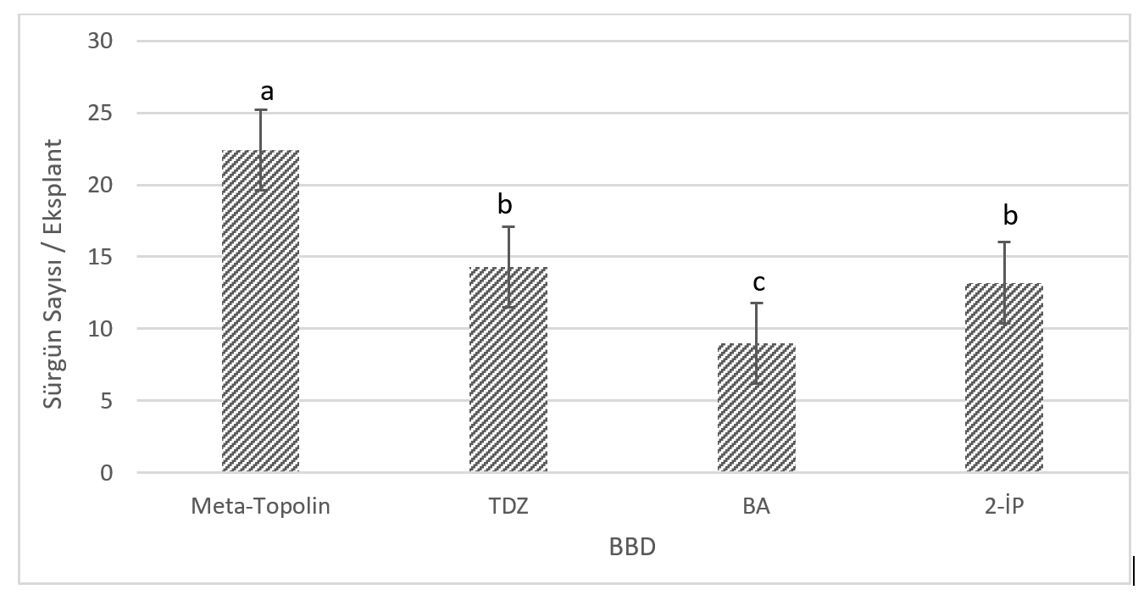
Şekil 1. Farklı bitki büyüme düzenleyici ortamında eksplant başına meydana gelen ortalama sürgün sayısı
TDZ (Mithila ve ark., 2003; Shukla ve ark., 2013) ve BA (Sunpui and Kanchanapoom, 2002; Daud ve ark., 2008) uygulamasının Saintpaulia Ionanthac Wendl’nin sürgün gelişimi üzerine olumlu etki yaptığı bildirilmiştir. Ghorbanzade ve Ahmabadi (2014) yapmış oldukları çalışmada 1 mgL⁻¹ TDZ ortamında en iyi sürgün rejenerasyonunu elde eder iken özellikle bizim çalışmamızda 0,5 mgL⁻¹ TDZ ilaveli ortamda sürgün ile birlikte yüksek oranda kallus elde edilmiştir ve TDZ ile karşılaştırıldığında Meta-topolin bitki büyüme düzenleyicinin daha etkili olduğu görülmüştür.
Eksplant başına oluşan ortalama sürgün uzunlukları bakımından Bitki büyüme düzenleyiciler arasındaki fark önemli bulunmuştur (P<0.05 ). Meta- topolin ilaveli ortam sürgün sayısına etki ettiği gibi sürgün uzunluğu bakımından en iyi sitokinin olarak kaydedilmiştir. Bir eksplantten meydana gelen ortalama sürgün uzunluğu Meta-topolin varlığında 1.1 cm 2-İP ilaveli ortamda 0.9 cm, TDZ ve BA ilaveli ortamlarda 0.5 cm olarak kaydedilmiştir (Şekil 2.) Ancak TDZ ortamda fazla miktarda kaydedilen kallus oluşumu sürgün sayısı ve sürgün uzunluğunu etkilemiştir. Hem sürgün sayısı hemde sürgün uzunluğu bakımından yapılan incelemede Meta topolinin Saintpaulia İonantha Wendl. mikro çoğaltımında diğer sitokininlere göre daha iyi sonuç verdiği görülmüştür.
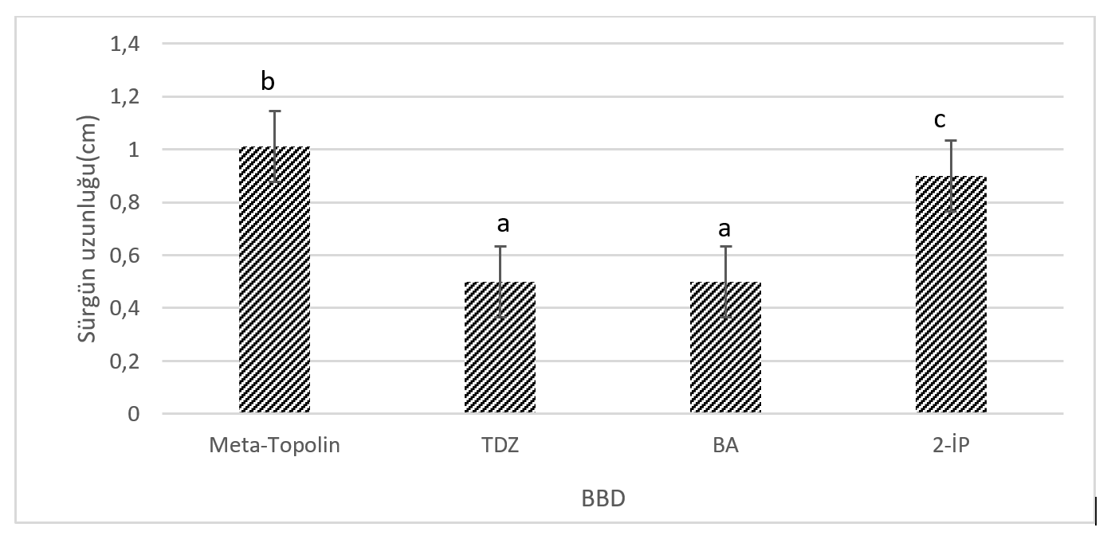
Şekil 2. Farklı bitki büyüme düzenleyici ortamında eksplant başına oluşan ortalama sürgün uzunlukları
Sürgün gelişimi için en iyi bitki büyüme düzenleyici çeşidi belirlendikten sonra 0,5cm boyundaki Saintpaulia İonantha Wendl mikro sürgünleri 0,5 mgL⁻¹IBA içeren MS ortamı üzerinde köklendirmeye alınmışlardır. 20 günün sonunda yapılan incelemede bütün mikro sürgünlerin köklendiği görülmüştür. Köklenmiş olan mikro sürgünler tedrici olarak dış ortama alıştırmak amacıyla pet bardaklara aktarıldıktan sonra iklim odasında mini sera içerisinde aklimatize edildikten sonra başarıyla dış ortama aktarılabilmiştir (Şekil 3). Dış ortama aktarılan Saintpaulia İonantha Wendl bitkicikleri saksı içerisinde başarılı bir şekilde büyümeye bırakılmıştır.
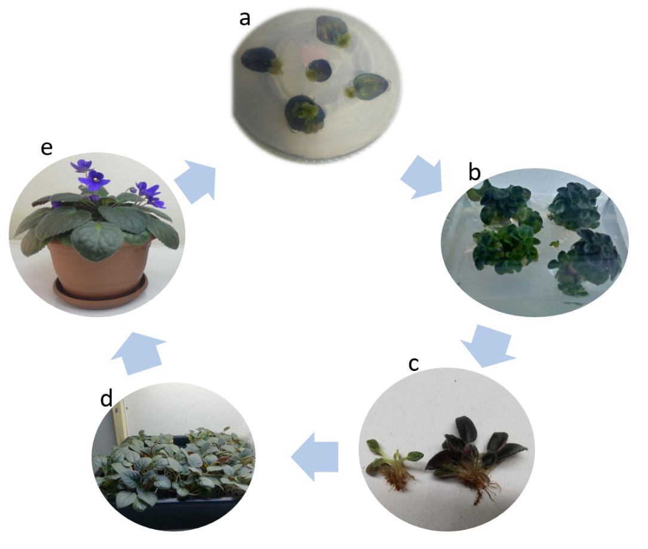
Şekil 3. Saintpaulia İonantha Wendl.in Mikroçoğaltım aşamaları (a) yapraktan sürügn rgenerasonu (b) in vitro mikrosürgünlerin çoğaltılması (c) köklendirilmiş mikrosürgünler (d) tedrici olarak ex vitro ya çıkartılan mikrosürgünler (e) dış ortamda saksıya aktarılmış sağlıklı bitki
4. SONUÇ
Sonuç olarak Afrika menekşesi (Saintpaulia İonantha Wendl) ülkemizde genellikle yaprak çelikleri ile çoğaltımı yapılan ve piyasa değeri yüksek olan bir süs bitkisidir. Ancak çelik ile çoğaltımı sınırlı sayıda olmakta ve fazla miktarda damızlık bitki gerekmektedir. Ancak doku kültürü ile yapılacak olan çoğaltımda hem damızlık materyale olan gereksinim azalacak hem de kısa sürede çok sayıda bitki üretimi sağlanacaktır. Yapılan bu çalışmada Afrika menekşesi (Saintpaulia İonantha Wendl) uygun ortam kullanıldığında kısa sürede çok sayıda bitki çoğaltılabileceği ve in vitro mikroçoğaltım için Meta-Topolinin 0,5 mgL⁻¹ kullanımının diğer TDZ, BA, 2-İP bitki büyüme düzenleyiciler ile karşılaştırıldığında daha iyi sonuç verdiği ve ticari bir üretim için Meta - Topolinin kullanılabileceği kanaatine varılmıştır.
KAYNAKLAR
Anonimous, (2019). Saintpaulia. http://www.theplantlist.org/tpl1.1/search?q= Saintpaulia (last accessed: 30 March, 2017).

Daud. N., Taha, R.M., & Hasbullah, N.A. (2008). Studies on plant regeneration and somaclonal variation in Saintpaulia ionantha Wendl. (African Violet). Pak J Biol Sci 9:1240–1245

Eastwood, A., Bytebier, B., Tye, H., Tye, A., Robertson, A., & Maunder, M. (1998). The conservation status of Saintpaulia. – Curtis's Botanical Magazine 15: 49–62.

Ghalecahi, B., Aslanpour, M., Shoor, M., Sharifi, A., & Kharazi, M. (2018). Effect of Light Variables Treatments On Growth And Flowering Of Saintpaulia (Saintpaulia Ionantha Wendi). International Transaction Journal of Engineering, Management, & Applied Sciences & Technologies. 9(6), 597- 610. DOI: 10.14456/ITJEMAST.2018.55

Ghorbanzade, Z., & Ahmabadi, M. (2014). An Improved System for Rapid in vitro Regeneration of Saintpaulia ionantha Plant Tissue Cult. & Biotech. 24(1): 37‐45, 2014

Hill, J., & Goodship, G. (1998). African violets: the complete guide. Crowood Press, Wiltshire, pp 67–78

IUCN. (2014). SSC East African Plants Red List Authority. Saintpaulia ionantha. The IUCN Red List of Threatened Species 2014: e.T158153A763135 (http://dx.doi.org/10.2305/ IUCN.UK.2014-1.RLTS.T158153A763135.en., last accessed: 30 March, 2017).

Martins, D. J. (2005). The wild side of the African violet. – Swara, JulySept 2005: 44–47.

Mithila. J., Hall. J.C., Victor. J.M., & Saxena. P.K. (2003). Thidiazuron induces shoot organogenesis at low concentrations and somatic embryogenesis at high concentrations on leaf and petiole explants of African violet (Saintpaulia ionantha Wendl). Plant Cell Rep. 21 : 408‐414.

Murashige. T., & Skoog. F. (1962). A revised medium for rapid growth and bio-assays with tobacco tissue cultures. Physiol Plant 15:473–497

Shukla. M., Sullivan. J.A., Jain. S.M., Murch. S.J., & Saxena. P.K. (2013). Micropropagation of African violet (Saintpaulia ionantha Wendl.). Methods Mol. Biol. 11013: 279‐289.

Silva,J.A.T., Dewir,H.Y., Wicaksono,A., Sahijram,L., Kim, H.,Zeng,S.,Chandler,S.F., & Hosokawa,M. (2017 ). African violet (Saintpaulia ionantha H. Wendl.): classical breeding and progress in the application of biotechnological techniques. Folia Hort. 29/2 : 99-111

Stork, K., & Stork, J. (2007). You can grow African violets: the official guide authorized by the African violet society of America, Inc. iUniverse, Inc., Lincoln, pp 158–163

Sunpui,W., & Kanchanapoom, K. (2002). Plant regeneration from petiole and leaf of African violet (Saintpaulia ionantha Wendl.) cultured in vitro songlanakarin j. Sci Technol., 24 (3):357-364.

Tsukamoto. Y., Maekawa. S., Yamamoto. K., & Sasaki. M. (1982). Saintpaulia. Bunka Publishing, Tokyo, Japan.

Web 1: http://www.plantdergisi.com/prof-dr-servet-varis/afrika-meneksesi-yetistirme-ve-uretimi.html

